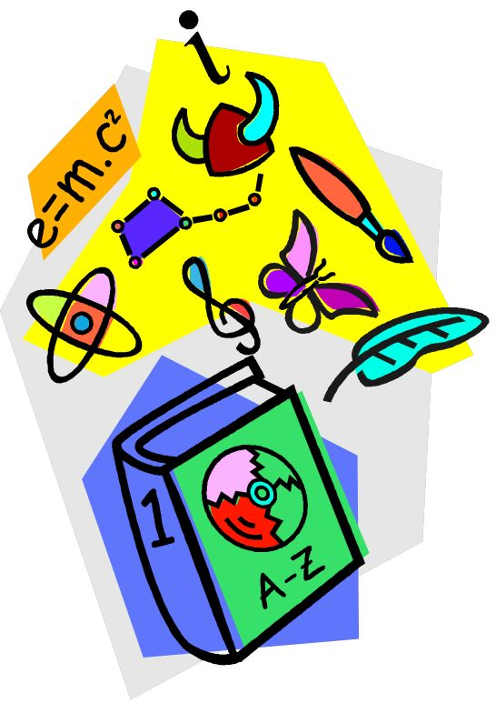 | Konkurs plastyczno – angielski  „My first English dictionary”  dla klas 4-7.

1. Organizatorzy: Agnieszka Kaczkowska, Milena Owczarek, Elżbieta Fagasińska i Anna Mielcarek.
2. Termin dostarczenia prac konkursowych: 11.01.2019r.
3. Cele konkursu: zapoznanie uczniów z pracą ze słownikiem;
• rozwijanie umiejętności plastycznych;
• wzbudzanie zainteresowania językiem angielskim;
• poszerzanie ogólnego zakresu słownictwa w języku angielskim;
• rozwijanie fantazji i wyobraźni uczniów.
Przedmiotem konkursu jest wykonanie słownika obrazkowego w języku angielskim o tematyce zdrowotnej pt. "Eat healthy and be healthy" (jedz zdrowo, bądź zdrowy). W słowniku powinna znaleźć się forma pisana słów wybranych przez ucznia oraz ich wizualizacja dowolną techniką i w dowolnej formie (książeczka, plakat, itp.). Wyrazy powinny być ułożone w kolejności alfabetycznej.

4. Regulamin:
a) w konkursie mogą brać uczniowie klas IV -VII szkół podstawowych
b) prace muszą być samodzielne
d) słowniki wykonane przez uczniów powinny zawierać 20 dowolnie wybranych wyrazów rozpoczynających się na różne litery alfabetu
f) wyrazy w słowniku mogą być napisane własnoręcznie lub wydrukowane, a obrazki wykonane dowolna płaską techniką
g) na odwrocie pracy lub jej okładce powinny być umieszczone następujące dane: imię i nazwisko ucznia, klasa
5. Postanowienia końcowe: - w skład jury wchodzą nauczyciele: Milena Owczarek, Agnieszka Kaczkowska, Elżbieta Fagasińska i Anna Mielcarek.
- jury podejmie decyzję o wynikach konkursu na podstawie oceny prac,
- ocena prac dokonywana jest pod kątem następujących kryteriów: zgodności z regulaminem konkursu, walorów artystycznych, oryginalności prac
- laureaci konkursu zostaną wyłonieni przez jury większością głosów do 28.02. 2019 r.,
- laureaci konkursu dostaną pamiątkowe dyplomy i nagrody

